Seconde F | Évaluation de mathématiques n°7 – Résolution graphique (45 mn) | 27/01/2023
NOM :…………………. Prénom :……………………….

Exercice 1
Question 1 : Répondre par « Vrai » ou par « Faux » sans justifier.
Une fonction peut admettre plusieurs images : « FAUX »
Une fonction peut admettre plusieurs antécédents : « VRAI »
Voir définitions du cours !

Question 2 : Parmi les graphiques proposés, lesquels correspondent à la représentation graphique d’une fonction ?
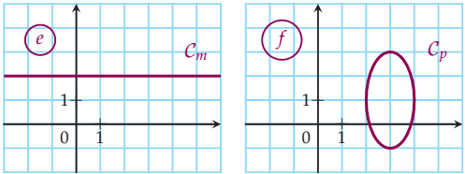
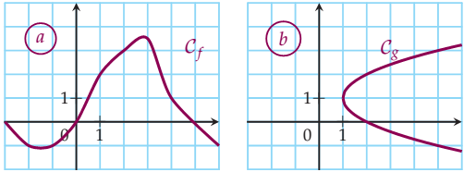

Réponses : a et e puisque Cg et Cp admettent deux images lorsque $x=3$ ce qui est contraire à la définition donnée en cours.

Exercice 2
$G$ est la fonction qui associe à chaque nombre le carré de son triple.
- Exprimer $G(x)$ en fonction de $x$.
$$G\left(x\right)={\left(3x\right)}^{2}$$

- Olivia affirme : « $-1$a pour image 9 par la fonction $G$ ». A-t-elle raison ? Justifier.
« $-1$a pour image 9 par la fonction $G$ » signifie que $G\left(-1\right)=9$.
Calculons $G(-1)$
$$G\left(-1\right)={\left(3×\left(-1\right)\right)}^{2}={\left(-3\right)}^{2}=9$$
Olivia a donc raison puisque $G\left(-1\right)=9$.

Exercice 3
Voici la courbe représentative d’une fonction f définie sur $R$.
Par lecture graphique, compléter les égalités suivantes en laissant apparent les traits de construction.

On considère les points de la courbe dont l’ordonnée est 4. On constate que ces points ne sont pas sur le quadrillage. Il est donc délicat de compléter l’égalité.
On peut répondre par exemple : f (2, 8) = 4.
Mais il faut avoir conscience que cette égalité n’est pas exacte. Cette remarque est valable pour tout l’exercice.

  - $f\left(2,8\right)=4 ou f\left(-2,8\right)=4$ en rouge sur le graphique
  - $f\left(2\right)= 2$ en bleu sur le graphique
  - $f\left(1\right)=0,5 ou f\left(-1\right)=0,5$ en vers sur le graphique
  - $f\left(0\right)= 0$
  - ${\text{L}}^{\text{'}}\text{image de 2 par }f \text{ est}$ $2$ en bleu sur le graphique
  - $\text{Un antécédent de 4 par} f \text{est environ} 2,8 (ou-2,8)$

Exercice 4
$f$et $g$ sont des fonctions définies par les courbes et ci-dessous.
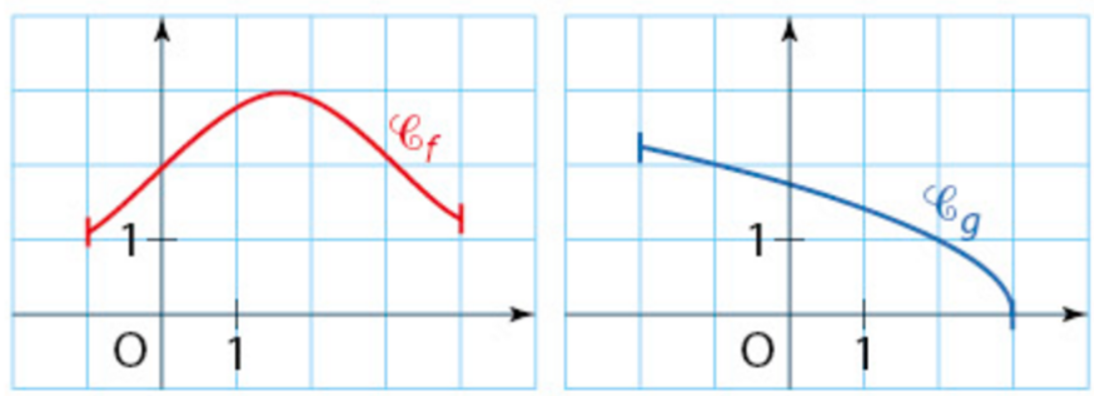
- Lire les ensembles de définition de $f$et $g$.
$$D_{f}=\left[-1 ;4\right] et D_{g}=[-2 ;3]$$
- Linda affirme : « $g\left(1\right)>f(1)$ ». A-t-elle raison ? Expliquer.
Par lecture graphique on peut lire que $g(1)≈1,5$ et $f(1)≈2,7$ donc $g\left(1\right)<f(1)$.
Linda a donc tort.
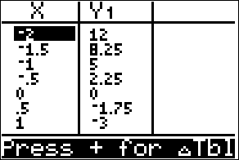
Exercice 5
$g$ est la fonction définie sur l'intervalle $[-2 ; 5]$ par $g\left(x\right)=x^{2}-4x$.
- Avec la calculatrice, compléter le tableau suivant.

$$x$$ | $$-2$$ | $$-1,5$$ | $$-1$$ | $$-0,5$$ | $$0$$ | $$0,5$$ | $$1$$
$$g(x)$$ | $$12$$ | $$8,25$$ | $$5$$ | $$2,25$$ | $$0$$ | $$-1,75$$ | $$-3$$

- Dans chaque cas, dire si le point appartient à la courbe représentative de g dans un repère.
$A(2,1 ; -4)$ ; $B(1,6 ; -3,84)$ ; $C(10 ;60)$ ; $D(-50,5 ;2752,25)$
- À l’aide de la calculatrice, $g\left(2,1\right)=-3,99$ or $-3,99≠-4$ donc le point A n’appartient pas à la courbe.
- À l’aide de la calculatrice, $g\left(1,6\right)=-3,84$ donc le point B appartient à la courbe.
- $10$ n’est pas compris entre $-2$ et 5 donc le point C n’appartient pas à la courbe.
- $-50,5$ n’est pas compris entre $-2$ et 5 donc le point D n’appartient pas à la courbe.

Exercice 6
On a représenté sur le graphique ci-dessous, les courbes représentatives $C_{f}$ et $C_{g}$ de deux fonctions $f$ et $g$ définies sur $\left[-6 ;9\right]$.
Résoudre, en laissant apparent les traits de construction, les équations suivantes :
$$a) f\left(x\right)=-1 S=\left\{2,25 ;6,4\right\} en vert sur le graphique$$
$$b) g\left(x\right)=3 S=\left\{-5,4 ; -0,7 ;9\right\} en jaune sur le graphique$$
$$c) g\left(x\right)=5 S=∅ car la droite bleue ne coupe pas C_{g}$$
$$d) g\left(x\right)=f\left(x\right) S=\left\{-2 ; 5\right\} (abscisses des intersections de C_{f} et C_{g}$$
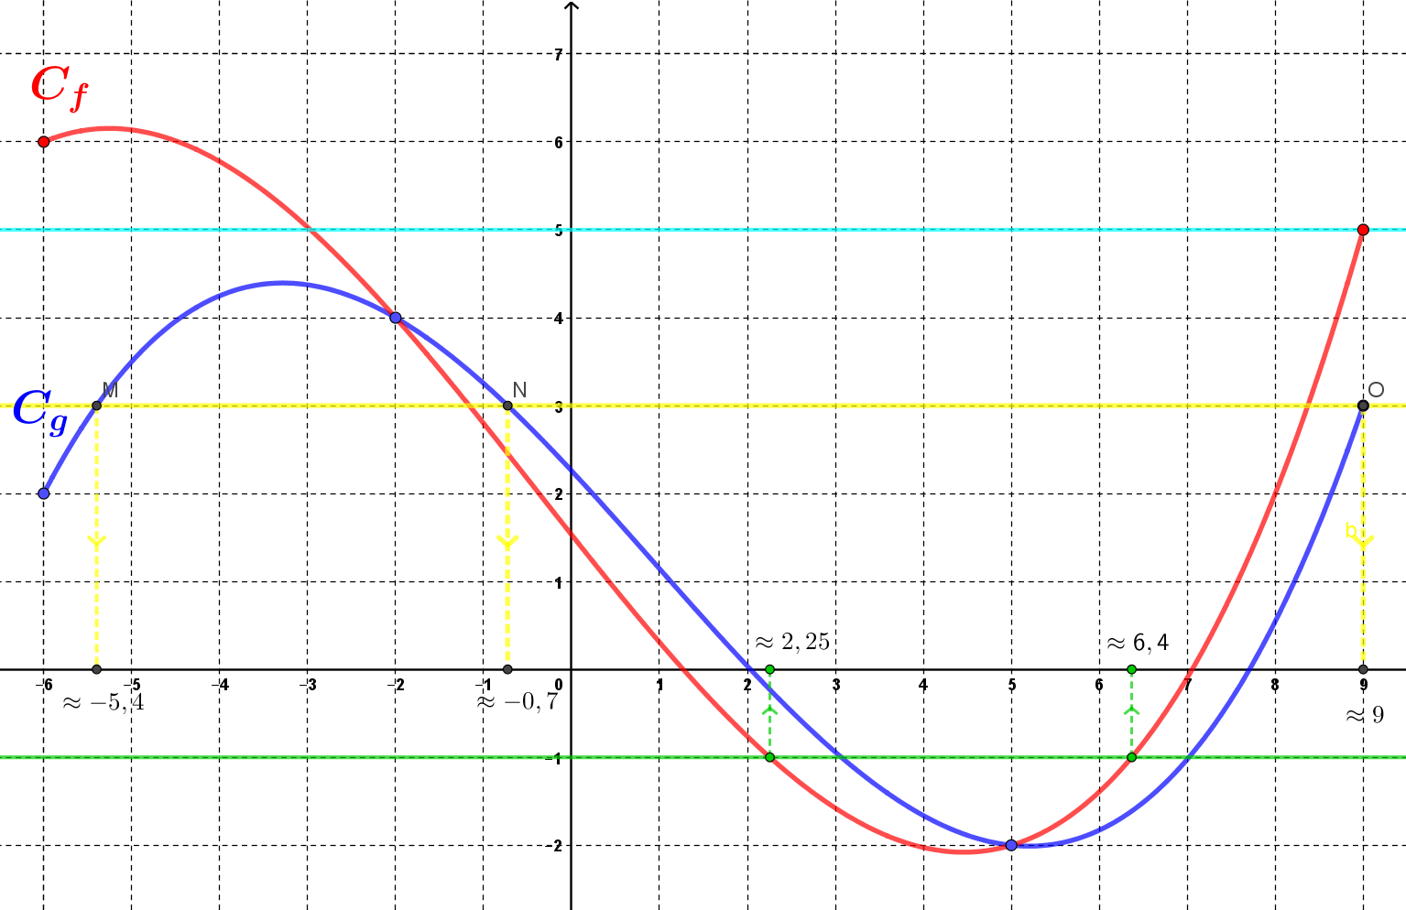

Question BONUS !
On considère l’affirmation suivante où $f$est une fonction :
pour tous nombres $x_{1}$ et $x_{2}$, on a $f (x_{1} + x_{2}) = f (x_{1}) + f (x_{2})$.
La fonction carré $x⟼x^{2}$ vérifie-t-elle cette affirmation ?
Soit $g$la fonction carré.
$$Pour tous réels x_{1} et x_{2} on a :$$
$$g\left(x_{1}+x_{2}\right)={\left(x_{1}+x_{2}\right)}^{2}=x_{1}^{2}+2x_{1}x_{2}+x_{2}²$$
$$et g\left(x_{1}\right)+g\left(x_{2}\right)=x_{1}^{2}+x_{2}^{2}$$
Donc l’égalité n’est pas toujours vérifiée ce qui prouve que la fonction carré $x⟼x^{2}$ ne vérifie pas cette affirmation ?

